3

Zeit:100 n. Chr. bis jetzt

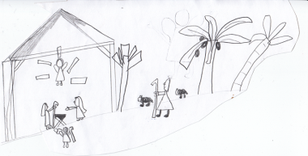

Menschen leben so wie Jesus es wollte:
unsere Vorbilder
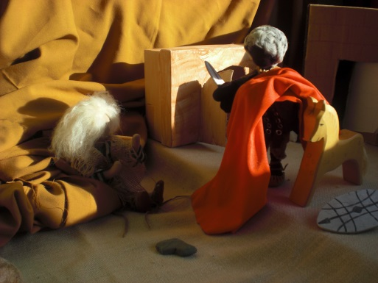

© Verlag Karin Kestner

3
Trage den Geburtstag und den Sterbetag ein:
 | 1. Nikolaus | ·
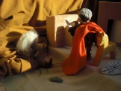 | 2. St. Martin
 | 3. Hildegard von Bingen
 | 4. Franziskus
 | 5. Elisabeth von Thüringen
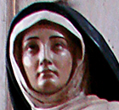 | 6. Teresa von Avila
 | 7. Franz von Sales
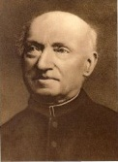 | 8. Regens Wagner
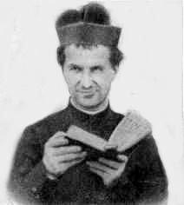 | 9. Don Bosco
 | 10. Gandhi
 |  | Wen kennst du?
11. Wider•stand
gegen Hitler

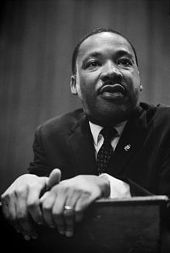 | 12. Christen gegen  Sklaverei und Rassen•trennung
13. Friedens-
nobel•preis•träger

